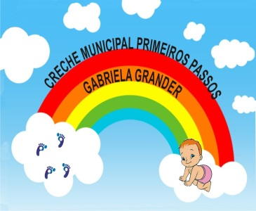
CRECHE MUNICIPAL PRIMEIROS PASSOS GABRIELA GRANDER
SECRETÁRIA DE EDUCAÇÃO: MARI PIAIA
DIRETORA: JUSSARA A. VIERA DRESCH
COORDENADORA PEDAGÓGICA: SUÉLI D. A. ANSILIERO

PROFESSORA: FRANCINE JORGE
TURMAS: BERÇÁRIOS E MATERNAIS III;
DISCIPLINA: LUDICIDADE
DATA DA POSTAGEM: 04/12/2020
Nome da Experiência: “ Cupcakes Natalinos”

Direito de aprendizagem: Conviver, brincar, participar, explorar, expressar e conhecer-se.
Campo de Experiência:
- Traços, sons, cores e formas;
- Corpo, gestos e movimentos;
- Espaços, tempos, quantidades, relações e transformações;

Objetivos:

- Participar da produção de receitas de bolos, doces, tortas, pães, bolachas, etc, brincando com a mistura de ingredientes e explorando sua curiosidade com misturas, texturas, aromas, sabores, quantidades, pesos; bem como, observar os fenômenos químicos de assar, cozinhar, etc;
- Explorar e descobrir as propriedades de objetos e materiais (odor, cor, sabor, temperatura);
- Explorar a magia do Natal; ( e o seu verdadeiro significado);

Descrição da experiência:
Link da postagem no Youtube: https://youtu.be/52XSYbDCvyQ
Referência: BNCC
Música utilizada na produção do Vídeo – GLEE CAST - JINGLE BELL ROCK
https://www.youtube.com/watch?v=Axar1EksmOs

